麦肯锡：从涟漪到波浪——资产代币化的变革力量

来源：Mckinsey；编译：白水，本站

代币化金融资产正在从试点转向大规模部署。应用尚未广泛，但具备区块链能力的金融机构将拥有战略优势。

代币化是在区块链网络上创建资产的独特数字表示的过程，经过多年的承诺和实验，已经达到了临界点。这些好处（包括可编程性、可组合性和增强的透明度）可以使金融机构提高运营效率、增加流动性并通过创新用例创造新的收入机会。这些优势如今正在实现，首批大规模应用程序每月可在链上转换数万亿美元的资产。然而，迄今为止出现了许多错误的开始和挑战。以稳健、安全和合规的方式进一步将这些技术融入主流将需要所有利益相关者之间的合作和协调。随着基础设施参与者从概念验证转向强大的规模化解决方案，仍然存在许多机遇和挑战，需要重新构想金融服务的未来将如何运作。

如果我们要设计金融服务的未来，我们可以说会包括代币化数字资产的许多功能：24/7 可用性；即时全球质押品流动性；公平获取；可组合性，得益于通用的技术堆栈；并管理透明度。贝莱德董事长兼首席执行官拉里·芬克 (Larry Fink) 于 2024 年 1 月强调了这项技术的战略未来，“我们相信下一步将是金融资产的代币化，这意味着每只股票、每只债券都将实现代币化”，越来越多的机构正在推出和扩展代币化产品，从代币化债券和基金到私募股权和现金。

随着技术的成熟并展现出可衡量的经济效益，资产数字化现在似乎更加不可避免。尽管势头明显，但代币化的广泛采用仍遥遥无期。对现有基础设施进行现代化改造具有挑战性，尤其是在金融服务等监管繁重的行业。克服惰性需要整个价值链的协调。鉴于此，我们预计代币化的采用将出现多波浪潮：第一波浪潮将由具有经过验证的投资回报和现有规模的用例驱动。接下来将是当前市场较小、效益不太明显或需要解决更严峻的技术挑战的资产类别的用例。

根据我们的分析，我们预计到 2030 年，代币化总市值可能会达到 2 万亿美元左右（不包括比特币等加密货币和 Tether 等稳定币），这主要得益于共同基金、债券和交易所交易票据 (ETN)、贷款和证券化和另类基金。在乐观的情况下，这一价值可能会翻一番，达到 4 万亿美元左右，但随着我们接近本世纪中期，我们的乐观程度低于之前发布的估计。

在本文中，我们提供了关于代币化的采用如何发挥作用的观点。我们描述了当前的采用状态（主要关注一组有限的资产），以及更广泛的代币化的好处和考虑因素。然后，我们研究当前以有意义的市场份额为目标的用例，并为不同资产类别的增长浪潮提供理由。对于其余主要金融资产类别，我们研究了“冷启动”问题，并提供了克服该问题的实际步骤。最后，我们考虑先行者的风险和收益，并考虑未来金融市场基础设施中所有参与者的“行动号召”。

## 浪潮中的代币化

由于预期收益、考虑因素、影响时间和市场参与者风险偏好的差异，代币化的采用率和时间因资产类别而异。我们预计这些因素将成为可能出现的活动和采用浪潮的特征。市场价值较大、价值链上摩擦较大、传统基础设施不太成熟或流动性较低的资产类别更有可能从代币化中获得巨大收益。例如，我们认为，对于技术复杂性和监管考虑因素较低的资产类别，代币化的考虑因素最高。

对代币化的投资兴趣可能与当今效率较低的流程所赚取的费用的丰富程度成反比，具体取决于功能是内部还是外包，以及主要参与者及其费用的集中程度。外包活动通常会产生规模经济，从而减少破坏的诱因。影响时间——即代币化相关投资能够多快获得回报——可以增强业务案例，从而增强追求代币化的兴趣。

特定资产类别可以通过引入更高的监管清晰度、基础设施成熟度、互操作性和加速投资，为后续资产类别的采用奠定基础。受动态和变化的宏观环境（包括市场条件、监管框架和买方需求）的影响，采用也会因地理位置而异。最后，引人注目的成功或失败可能会推动或限制进一步的采用。

## 具有最快采用途径的资产类别

代币化正在逐步推进，随着网络效应的增强，代币化预计会加速。鉴于其特点，到本世纪末，某些资产类别可能会更快地实现有意义的采用（定义为代币化市值超过 1000 亿美元）。我们预计最突出的领先者将包括现金和存款、债券和 ETN、共同基金和交易所交易基金 (ETF) 以及贷款和证券化。对于其中许多项目来说，采用率已经很重要，这是由区块链带来的更高效率和价值收益以及更高的技术和监管考虑所支撑的。

我们估计，到 2030 年，各资产类别的代币化市值可能达到约 2 万亿美元（不包括加密货币和稳定币），主要由上述资产推动（图表 1）。悲观和乐观情景的范围分别为约 1 万亿美元至约 4 万亿美元。我们的估计不包括稳定币，包括代币化存款、批发稳定币和央行数字货币（CBDC），以避免重复计算，因为这些通常在涉及代币化资产的交易结算中用作相应的现金支柱。

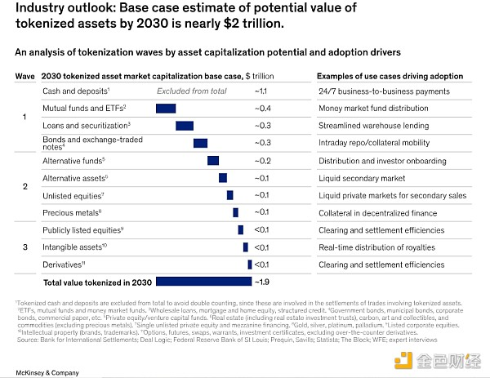

## 共同基金

代币化货币市场基金已吸引了超过 10 亿美元的管理资产，这表明在高利率环境下拥有链上资本的投资者的需求。投资者可以选择贝莱德、WisdomTree 和富兰克林邓普顿等老牌企业管理的基金，也可以选择 Ondo Finance、Superstate 和 Maple Finance 等 Web3 本土企业管理的基金。代币化货币市场基金可能会在高利率环境中看到持续的需求，这可能会抵消稳定币作为链上价值储存的作用。其他类型的共同基金和 ETF 可以为传统金融工具提供链上资本多元化。

向链上资金的过渡可以显著提高效用，包括即时 24/7 结算以及使用代币化资金作为支付工具的能力。随着代币化基金的范围和规模不断扩大，额外的产品相关和运营效益将会实现。例如，通过数百种代币化资产的可组合性，高度定制的投资策略将成为可能。将数据存储在共享账本上可以减少与手动对账相关的错误，并提高透明度，从而降低运营和技术成本。虽然对代币化货币市场基金的整体需求部分取决于利率环境，但它现在已成为其他基金吸引力的早期萌芽。

## 贷款和担保

区块链贷款尚处于萌芽阶段，但颠覆者已开始在这一领域取得成功：Figure Technologies 是美国最大的非银行房屋净值信贷额度 (HELOC) 贷款机构之一，发起量达数十亿美元。 Centrifuge 和 Maple Finance 等 Web3 原生公司以及 Figure 等公司已经促成了涉及区块链的超过 100 亿美元的贷款发行。

我们预计贷款代币化将得到更多采用，特别是仓库贷款和链上贷款证券化。传统贷款的特点是劳动密集型流程和中介参与度高。区块链支持的贷款提供了一种替代方案，具有许多好处：实时的链上数据保存在统一的主分类账中，作为单一事实来源，促进整个贷款生命周期的透明度和标准化。支持智能合约的支出计算和简化的报告减少了所需的成本和劳动力。缩短的结算周期和更广泛的资金池可以实现更快的交易流程，并有可能降低借款人的资金成本。

未来，对借款人的财务元数据进行代币化或监控其链上现金流可以实现完全自动化、更公平和准确的承销。随着越来越多的贷款转向私人信贷渠道，增量成本节约和速度对于借款人来说是有吸引力的好处。随着整体数字资产采用的增长，预计 Web3 原生的需求将会增加。

## 债券和交易所交易票据

过去 10 年，全球已发行了名义价值总额超过 100 亿美元的代币化债券（全球未偿名义债券为 140 万亿美元）。 近期值得注意的发行人包括西门子、卢加诺市和世界银行，以及其他公司、政府相关实体和国际组织。此外，基于区块链的回购协议（repos）已得到采用，导致北美每月交易量达到数万亿美元，并从现有流量的运营和资本绩效中创造价值。

数字债券发行可能会继续下去，因为一旦规模扩大，潜在收益很高，而且目前的门槛相对较低，部分原因是刺激某些地区资本市场发展的胃口。例如，在泰国和菲律宾，代币化债券的发行通过分项化使小额投资者能够参与其中虽然到目前为止，收益主要体现在发行方面，但端到端代币化债券生命周期可以通过数据清晰度、自动化、嵌入式合规性(例如，在代币级别编码的可转移性规则)和简化流程(例如，资产服务)来提高至少40%的运营效率。此外，更低的成本、更快的发行或分块化可以通过实现“及时”融资(即通过在特定时间筹集特定金额来优化借款成本)和利用全球资本池来扩大投资者基础，从而改善小型发行人的融资。

## 聚焦回购

回购协议或“repos”是当今可以观察到代币化采用及其好处的一个例子。 Broadridge Financial Solutions、高盛和摩根大通目前每月的回购交易量达数万亿美元。与某些代币化用例不同，回购不需要价值链范围内的代币化来实现物质利益。

将回购标记化的金融机构主要捕获运营和资本绩效。在运营方面，支持智能合约的执行可实现日常生命周期管理的自动化（例如，抵押品估值和保证金充值）。它减少了错误和结算失败并简化了报告； 24/7 即时结算和链上数据还通过短期借款的日内流动性和增强抵押品的使用来提高资本效率。

从历史上看，大多数回购期限为 24 小时或更长。日内流动性可以降低交易对手风险，降低借贷成本，实现短期增量借贷惰性现金，并减少流动性缓冲。实时、24/7、跨司法管辖区的抵押品流动性可以提供更高收益、高质量的流动资产，并实现该抵押品在市场参与者之间的优化流动，从而最大限度地提高其可用性。

## 后续资产浪潮

前面描述的第一波资产已经为今天和未来两到三年的采用提供了某种程度独立的途径。相反，只有在先前的资产类别奠定了基础，或者尽管短期效益的证据有限，但有催化剂刺激进步时，其他资产类别的代币化才更有可能扩大规模。

在许多市场参与者看来，代币化具有巨大潜力的一类资产是另类基金，它可能会引发管理资产的增长并简化基金会计。智能合约和可互操作的网络可以通过自动化投资组合再平衡来更有效地大规模管理全权委托投资组合。它们还可以为私人资产提供新的资本来源。分拆和二级市场流动性可能有助于私募基金从散户小额和高净值个人那里获取新资本。此外，统一主账本上的透明数据和自动化可以提高中后台活动的运营效率。包括阿波罗和摩根大通在内的多家现有企业正在进行实验，测试区块链上的投资组合管理可能是什么样子。 然而，为了充分实现代币化的好处，基础资产也必须被代币化，而监管方面的考虑可能会限制可获取的资产。

对于其他几种资产类别，采用可能会较慢，要么是因为预期收益只是增量，要么是出于满足合规义务或缺乏对关键市场参与者采用的激励等考虑（图表 2）。这些资产类别包括公开交易和非上市股票、房地产和贵金属。

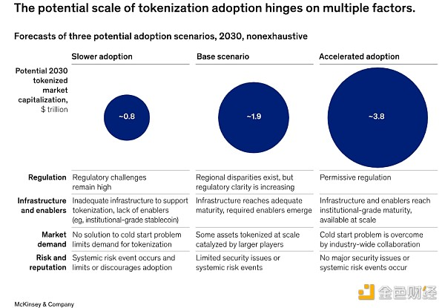

## 克服冷启动问题

冷启动问题是采用创新的一个常见挑战，其中产品及其用户需要以健康的速度增长，但两者都无法单独取得成功。在代币化金融资产的世界中，发行相对容易且可复制，但只有实现网络效应才能实现真正的规模：当用户（通常是需求方的投资者）捕获真正的价值时，无论是来自成本节约还是更高的流动性，或增强合规性。

在实践中，虽然概念验证实验和单一基金的推出取得了进展，但代币发行者和投资者仍然遇到了熟悉的冷启动问题：由于交易量不足以建立强大的市场，有限的流动性阻碍了发行；担心失去市场份额可能会导致先行者通过支持传统技术的并行发行而产生额外费用；尽管有相当大的好处，现有企业可能会由于既定流程（以及相关费用）的破坏而经历惰性。

其中一个例子就是债券的代币化。几乎每周都会宣布发行新的代币化债券。尽管目前有数十亿美元的代币化债券在流通，但相对于传统发行的好处微乎其微，二级交易仍然稀缺。在这里，克服冷启动问题需要构建一个用例，其中抵押品的数字表示可以带来物质利益，包括更大的流动性、更快的结算和更多的流动性。提供真正、持续的长期价值需要跨多方面价值链的协调以及参与者对新数字资产类别的广泛参与。

考虑到升级金融服务行业底层运营平台的复杂性，我们认为需要最小可行价值链（MVVC）（按资产类别）来扩展代币化解决方案并克服其中的一些挑战。为了充分实现本文所述的好处，金融和合作机构必须在通用或可互操作的区块链网络上进行合作。这种互联的基础设施代表了一种新的范式，并引发了监管方面的担忧和一些考虑（图表 3）。

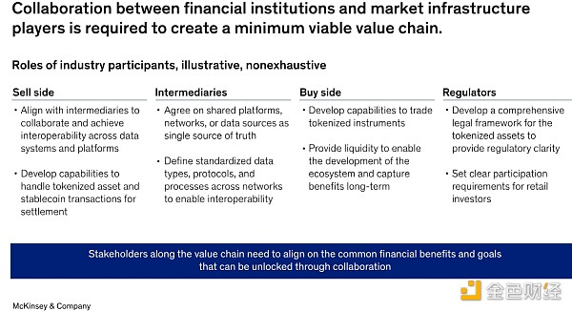

目前正在努力为机构金融服务构建通用或可互操作的区块链，其中包括新加坡金融管理局的 Project Guardian 和受监管的结算网络。 2024 年第一季度，Canton Network 试点汇集了 15 家资产管理公司、13 家银行以及多家托管机构、交易所和一家金融基础设施提供商来执行模拟交易。 该试点验证了传统孤立的金融系统可以利用公共许可的区块链，同时保持隐私控制。

虽然公共和私有区块链都有成功的例子，但尚不清楚哪一个将承载最多的交易量。目前，在美国，大多数联邦监管机构都不鼓励使用公共区块链进行代币化。但在全球范围内，许多机构都选择以太坊这一公共网络，因为它具有流动性和可组合性。随着统一账本的不断构建和测试，公共网络与私有网络的争论还远未结束。

## 前行之路

将金融资产代币化的现状与其他范式转变技术的出现进行比较表明，我们正处于采用的早期阶段。消费技术（例如互联网、智能手机和社交媒体）和金融创新（例如信用卡和 ETF）通常在诞生后的前五年内表现出最快的增长（年增长率超过 100%）。然后，我们发现每年增长放缓至 50% 左右，最终在十多年后实现 10% 至 15% 的较为温和的复合年增长率。尽管早在 2017 年就开始了试验，但直到最近几年才出现代币化资产的大规模发行。我们对 2030 年市值的估计假设，各资产类别平均复合年增长率为 75%，其中第一波资产处于领先地位道路。

尽管可以合理地预期代币化会刺激金融业的这种跨越数十年的转型，但对于能够“赶上潮流”的先行者来说可能会带来特别的好处。先驱者可以占领超大的市场份额（特别是在受益于规模经济的市场中），提高自身效率，制定格式和标准议程，并从拥抱新兴创新的声誉光环中受益。代币化现金支付和链上回购的早期推动者已经证明了这一点。

但更多机构处于“观望”状态，期待更清晰的市场信号。我们的论点是，代币化正处于一个临界点，这表明，一旦我们看到一些重要的标志，包括以下内容，这种模式可能会太慢：

基础设施：区块链技术有能力支持万亿美元的交易量；

集成：不同应用的区块链展现出无缝互连性；

推动因素：用于即时交易结算的代币化现金（例如 CBDC、稳定币、代币化存款）的广泛使用；

需求：买方参与者大规模投资链上资本产品的意愿；

监管：提供确定性并支持跨司法管辖区更公平、更透明和更高效的金融体系的行动，并明确数据访问和安全性。

虽然我们还没有看到所有这些标记的出现，但我们预计采用浪潮（广泛使用）将跟随前面描述的标记化浪潮。这种采用将由金融机构和市场基础设施参与者领导，他们聚集在一起，在价值获取方面建立领先地位。我们将这些合作称为最小可行价值链。 MVVC 的例子包括 Broadridge 运营的基于区块链的回购生态系统，以及摩根大通与高盛和纽约梅隆银行合作的 Onyx。

在接下来的几年中，我们预计会出现更多的 MVVC，以从其他用例中获取价值，例如通过代币化现金进行即时企业对企业支付；资产管理者对链上资金进行动态“智能”管理；或政府和公司债券的高效生命周期管理。这些 MVVC 可能会得到现有企业和金融科技颠覆者创建的网络平台的支持。

对于先行者来说，风险与回报并存：投资新技术的前期投资和风险可能很大。不仅先行者受到关注，而且开发基础设施以及在遗留平台上运行并行流程都是时间和资源密集型的。此外，在许多司法管辖区，缺乏参与任何形式的数字资产的监管和法律确定性，并且尚未提供关键的推动因素，例如批发代币化现金和结算存款的广泛使用。

区块链应用的历史充满了此类挑战。这段历史可能会阻止那些在传统平台上一切如常的老牌企业，他们可能会觉得更安全。但这种策略会带来风险，包括市场份额的重大损失。由于当今的高利率环境已经为一些代币化产品（例如回购协议）产生了明确的用例，因此市场状况有可能迅速影响需求。随着采用代币化浪潮发展，例如监管的明确性或基础设施的成熟，数万亿美元的价值可以在链上转移，为先行者和颠覆者创造一个相当大的价值池（图表 4）。

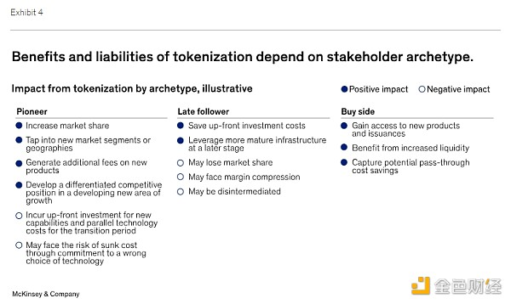

短期内，包括银行、资产管理公司和市场基础设施参与者在内的机构应评估其产品套件，并确定哪些资产最能从过渡到代币化产品中受益。我们建议质疑代币化是否可以加速战略优先事项，例如进入新市场、推出新产品和/或吸引新客户。是否存在可以在短期内创造价值的潜在用例？需要哪些内部能力或合作伙伴关系来利用市场转变所创造的机会？

通过将（买方和卖方）的痛点与买方和市场条件结合起来，利益相关者可以评估代币化对其市场份额造成最大风险的地方。但要实现全部利益，需要召集交易对手合作创建一条最小可行的价值链。现在解决这些成长的烦恼可以帮助现有的参与者避免在需求不可避免地激增时追赶。